9 класс. Технология. 12.04.2022

Урок № 21. Тема 6 (3 ч.). Робототехника.

Тема урока: Платформа Arduino UNO. Знакомство с 3D технологиями.
Цель урока: углубить представление учащихся о платформе Arduino UNO.

Основной учебник для работы: – Технология: 8-9 класс / учебник / Е.С. Глозман, О.А. Кожина, Ю.Л. Хотунцев и др. – М.: Дрофа, 2018-2020.

Здравствуйте обучающиеся 9 класса!
В рабочей тетради, запишите число и тему урока!

Задание 1. Посмотрите видео на тему урока:
https://www.youtube.com/watch?v=px-jYWgpNj8

Задание 2. Прочитайте теоретический материал!

Arduino UNO – это готовый контроллер на базе микроконтроллера ATmega328 (ATmega328P), «P» обозначает тип корпуса микроконтроллера. Или другими словами флагманская платформа для разработки, программирования.
С итальянского «UNO» переводится как «один, первый». В принципе эта модель Ардуино, самая распространённая.
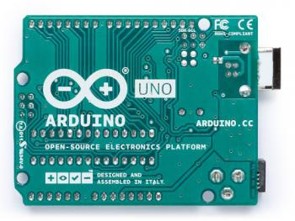
Сам микроконтроллер ATmega328 (отдельно) так же можно программировать, прошивать для тех или иных целей, но делать это гораздо сложнее.
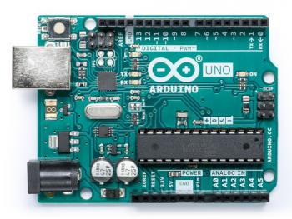

Arduino UNO содержит 14 цифровых входов или выходов, в зависимости как их мы настроем в нашем коде (программе). Из этих 14 портов, 6 могут быть использованы как ШИМ выходы (на плате обозначены «~»). ШИМ выходы, простыми словами говоря, на этих шести портах мы можем управлять напряжением на выходе, от 0 до 5 В. На остальных портах доступно только либо низкий уровень «0», либо высокий уровень «5».
Помимо цифровых портов, UNO имеет 6 аналоговых входов. Аналоговый вход может обрабатывать (по умолчанию) сигнал напряжением от 0 до 5 В. Используется для считывания различных аналоговых данных.
Для сохранения стабильной частоты работы, установлен 16 МГц кварцевый генератор. Имеет разъем для USB, который служит для передачи программного кода, а также для питания платы. В плате уже есть свой программатор, который преобразует информацию с компьютера в понятый язык для микроконтроллера.
Питать плату можно через USB разъем, через вывод Vin (5 В) либо через разъем для питания, в котором есть встроенный автоматический регулятор напряжения. Оптимальное питание 7-12 В, при подаче на регулятор напряжения.

Задания для контроля:
1. Выпишите в тетрадь понятие Arduino UNO и основную информацию из представленного выше материала!

Домашнее задание: Прочитайте теоретический материал § 54 стр. 335-338.

Задание, выполненное в письменном виде, должно быть сфотографировано или отсканировано и отправлено в виде файла. Для обратной связи можно использовать электронную почту anstasiya2015@mail.ru, социальные сети ВК, ОК, мессенджеры WhatsApp и Viber.

